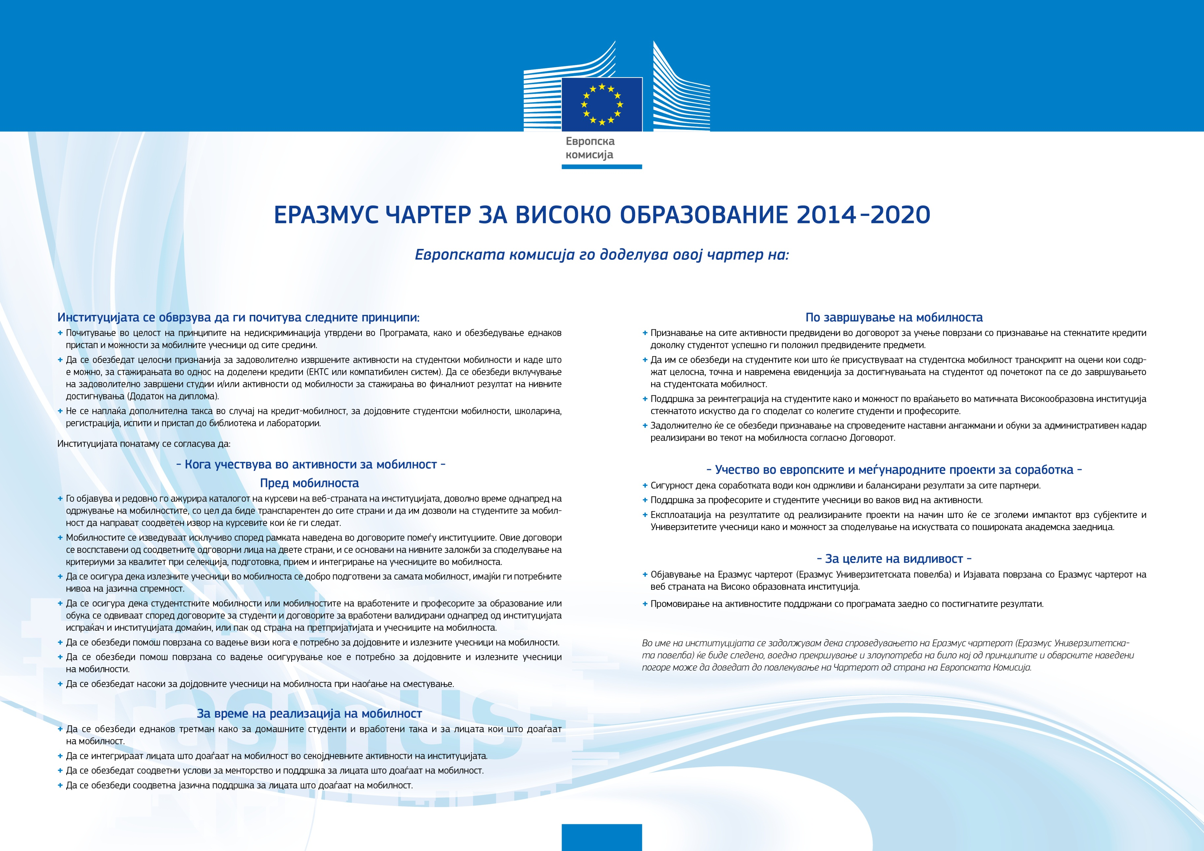

INSTITUT ZA OPSTESTVENI I HUMANISTICKI NAUKI SKOPJE

270581-EPP-1-2016-1-MK-EPPKA3-ECHE

- *signed* -

KATERINA KOLOZOVA

Институција

MK SKOPJE14